KRAJEVNA SKUPNOST ČATEŽ OB SAVI
ČATEŠKA ULICA 3
8251 ČATEŽ OB SAVI

LETNO POROČILO KRAJEVNE SKUPNOSTI ČATEŽ OB SAVI ZA
LETO 2025

- PREDSTAVITEV KRAJEVNE SKUPNOSTI

Krajevna skupnost: Čatež ob Savi
Sedež pravne osebe: Čateška ulica 3, 8251 Čatež ob Savi
Matična številka: 5016592
Davčna številka: 43315283
Transakcijski račun: 01209-6450784819
Šifra dejavnosti: 84.110
Predsednik sveta KS: Alojz Škrabl
Šifra PU: 78484
e-mail: catez.ks@siol.net

Tam, kjer se dolenjska lepotica Krka sreča s svojo najdaljšo sestro Savo, prav tam, kjer se še zadnji obronki Gorjancev lahkotno spuščajo v panonsko nižavje, se lepe vasice v Krajevni skupnosti Čatež ob Savi sramežljivo stiskajo k pobočju naše mogočne Šentviške gore.

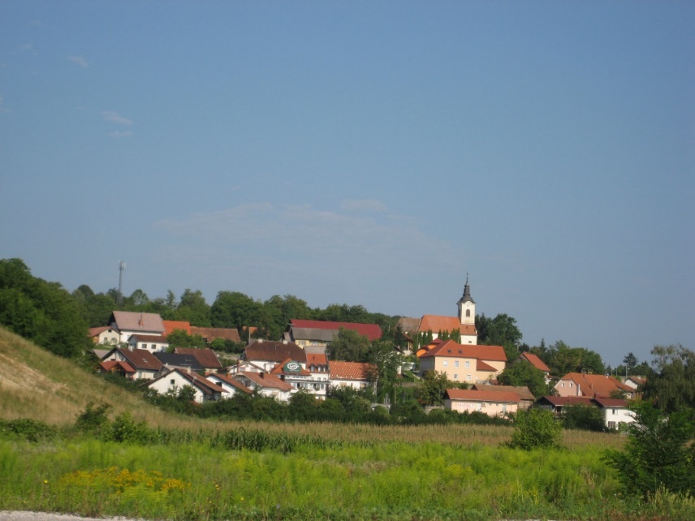
Sedem naših vasic vztraja na teh prostorih že stoletja, saj smo bili pri nas obdarjeni tako z izviri dobrih voda, z rodovitno zemljo ob Savi, ki je prehranila številne rodove, z vinogradi in zelenimi gozdovi, v varnem zavetju svetega Vida. Na teh prostorih so živeli ljudje že od prazgodovine, tu mimo so potovali različni popotniki, trgovci, vojske ... Mi pa smo ostali. V Cerini, na Čatežu ob Savi, na Dobenem, na Dvorcah, na Prilipah, v Sobenji vasi in na Žejnem.

- POROČILO O REALIZACIJI FINANČNEGA NAČRTA ZA LETO 2025

Presežek prihodkov nad odhodki za leto 2024 = 1.314,51 €
Skupni presežek na dan 31.12.2024 = 4.817,39 €
Končno stanje na podračunu na dan 31.12.2024 = 4.817,38 €
IZKAZ PRIHODKOV IN ODHODKOV

PRIHODKI V LETU 2025

Konto | Opis | Plan 2025 | ZR 2025 | Indeks 4 : 3
1 | 2 | 3 | 4 | 5
710200 | Prihodki od obresti od sredstev na vpogled | 100,00 | 69,54 | 69,54
710301 | Prihodki od najemnin za poslovne prostore | 2.500,00 | 1.509,00 | 60,36
710304 | Prihodki od drugih najemnin | 300,00 | 510,00 | 170,00
713000 | Prihodki od prodaje blaga in storitev na trgu | 5.500,00 | 5.382,00 | 97,85
740100 | Prejeta sredstva iz občinskih proračunov za tekočo porabo | 14.077,79 | 13.353,41 | 94,85
 | Skupaj | 22.477,79 | 20.823,95 | 92,64

V sprejetem planu za leto 2025 so bili planirani prihodki iz dotacije Občine Brežice v višini 14.077,79 €, lastni prihodki 8.400,00 € ter planirani saldo na podračunu pri UJP na dan, 31.12.2024 v višini 4.817,38 €.
Planirane dotacije Občine so bile nakazane v celoti, prihodkov od pokopališča je bilo 5.892,00 €.

ODHODKI V LETU 2025

PK | PP | Konto | Opis | Sprejeti proračun 2025 | Veljavni proračun 2025 | ZR 2025 | Indeks 7:5 | Indeks 7:6
1 | 2 | 3 | 4 | 5 | 6 | 7 | 8 | 9
06 |  |  | LOKALNA SAMOUPRAVA | 13.491,85 | 13.491,85 | 12.035,41 | 89,21 | 89,21
0602 |  |  | Sofinanciranje dejavnosti občin, ožjih delov občin in zvez občin | 13.491,85 | 13.491,85 | 12.035,41 | 89,21 | 89,21
06029001 |  |  | Delovanje ožjih delov občin | 13.491,85 | 13.491,85 | 12.035,41 | 89,21 | 89,21
 | 00329 |  | Sredstva za delovanje KS Čatež | 13.491,85 | 13.491,85 | 12.035,41 | 89,21 | 89,21
 |  | 402000 | Pisarniški material in storitve | 100,00 | 119,71 | 119,71 | 119,71 | 100,00
 |  | 402001 | Čistilni material in storitve | 500,00 | 199,67 | 77,30 | 15,46 | 38,71
 |  | 402009 | Reprezentanca | 600,00 | 901,20 | 901,20 | 150,20 | 100,00
 |  | 402011 | Storitve informacijske podpore uporabnikom | 0,00 | 122,02 | 122,02 | - | 100,00
 |  | 402099 | Drugi splošni material in storitve | 1.796,86 | 450,72 | 450,72 | 25,08 | 100,00
 |  | 402199 | Drugi posebni materiali in storitve | 500,00 | 676,25 | 676,25 | 135,25 | 100,00
 |  | 402200 | Električna energija | 3.000,00 | 2.513,64 | 2.450,49 | 81,68 | 97,49
 |  | 402201 | Poraba kuriv in stroški ogrevanja | 4.500,00 | 5.919,21 | 5.483,07 | 121,85 | 92,63
 |  | 402203 | Voda in komunalne storitve | 500,00 | 791,27 | 743,20 | 148,64 | 93,92
 |  | 402205 | Telefon, elektronska pošta | 420,00 | 544,08 | 502,08 | 119,54 | 92,28
 |  | 402500 | Tekoče vzdrževanje poslovnih objektov | 500,00 | 500,00 | 463,60 | 92,72 | 92,72
 |  | 402503 | Tekoče vzdrževanje drugih objektov | 392,99 | 72,08 | 0,00 | 0,00 | 0,00
 |  | 402513 | Tekoče vzdrževanje druge (nelicenčne) programske opreme | 100,00 | 100,00 | 0,00 | 0,00 | 0,00
 |  | 402514 | Tekoče vzdrževanje licenčne programske opreme | 72,00 | 72,00 | 39,99 | 55,54 | 55,54
 |  | 402931 | Stroški bančnih storitev | 10,00 | 10,00 | 5,78 | 57,80 | 57,80
 |  | 420299 | Nakup druge opreme in napeljav | 500,00 | 500,00 | 0,00 | 0,00 | 0,00
14 |  |  | GOSPODARSTVO | 1.503,32 | 1.503,32 | 518,00 | 34,46 | 34,46
1403 |  |  | Promocija Slovenije, razvoj turizma in gostinstva | 1.503,32 | 1.503,32 | 518,00 | 34,46 | 34,46
14039002 |  |  | Spodbujanje razvoja turizma in gostinstva | 1.503,32 | 1.503,32 | 518,00 | 34,46 | 34,46
 | 00332 |  | Urejanje krajev KS Čatež | 1.503,32 | 1.503,32 | 518,00 | 34,46 | 34,46
 |  | 402099 | Drugi splošni material in storitve | 0,00 | 518,00 | 243,60 | - | 47,03
 |  | 402503 | Tekoče vzdrževanje drugih objektov | 1.503,32 | 985,32 | 274,40 | 18,25 | 27,85
16 |  |  | PROSTORSKO PLANIRANJE IN STANOVANJSKO KOMUNALNA DEJAVNOST | 11.300,00 | 11.300,00 | 9.308,85 | 82,38 | 82,38
1603 |  |  | Komunalna dejavnost | 11.300,00 | 11.300,00 | 9.308,85 | 82,38 | 82,38
16039002 |  |  | Urejanje pokopališč in pogrebna dejavnost | 11.300,00 | 11.300,00 | 9.308,85 | 82,38 | 82,38
 | 00333 |  | Urejanje pokopališča in MV Čatež | 11.300,00 | 11.300,00 | 9.308,85 | 82,38 | 82,38
 |  | 402001 | Čistilni material in storitve | 200,00 | 200,00 | 0,00 | 0,00 | 0,00
 |  | 402099 | Drugi splošni material in storitve | 1.500,00 | 1.500,00 | 661,46 | 44,10 | 44,10
 |  | 402200 | Električna energija | 1.000,00 | 1.000,00 | 712,05 | 71,21 | 71,21
 |  | 402203 | Voda in komunalne storitve | 400,00 | 400,00 | 268,13 | 67,03 | 67,03
 |  | 402206 | Poštnina in kurirske storitve | 700,00 | 334,11 | 301,32 | 43,05 | 90,19
 |  | 402500 | Tekoče vzdrževanje poslovnih objektov | 0,00 | 3.358,36 | 3.358,36 | - | 100,00
 |  | 402503 | Tekoče vzdrževanje drugih objektov | 7.000,00 | 4.007,53 | 4.007,53 | 57,25 | 100,00
 |  | 420500 | Investicijsko vzdrževanje in izboljšave | 500,00 | 500,00 | 0,00 | 0,00 | 0,00
18 |  |  | KULTURA, ŠPORT IN NEVLADNE ORGANIZACIJE | 1.000,00 | 1.000,00 | 800,00 | 80,00 | 80,00
1803 |  |  | Programi v kulturi | 1.000,00 | 1.000,00 | 800,00 | 80,00 | 80,00
18039003 |  |  | Ljubiteljska kultura | 1.000,00 | 1.000,00 | 800,00 | 80,00 | 80,00
 | 00334 |  | Sofinanciranje društev KS Čatež ob Savi | 1.000,00 | 1.000,00 | 800,00 | 80,00 | 80,00
 |  | 412000 | Tekoči transferi nepridobitnim organizacijam in ustanovam | 1.000,00 | 1.000,00 | 800,00 | 80,00 | 80,00
 |  |  |  | 27.295,17 | 27.295,17 | 22.662,26 | 83,03 | 83,03

Skupni odhodki v letu 2025 znašajo 22.662,26 € in so v primerjavi s sprejetim proračunom realizirani v višini 83,03 %. Planirani odhodki so bili v višini 27.295,17 €.

Presežek odhodkov nad prihodki za leto 2025 = 1.838,31 €
Skupni presežek na dan 31.12.2025 = 2.979,07 €
Obveznost za neporabljena proračunska sredstva na dan 31.12.2025 = 724,38 €
Končno stanje na podračunu na dan 31.12.2025 = 3.703,45 €

Izkazan presežek odhodkov nad prihodki se pokriva s presežkom prihodkov preteklih let.
Del skupnega presežka predstavlja namenski presežek od pokopališča, ki zanaša 1.697,83 €.

IZKAZ RAČUNA FINANČNIH TERJATEV IN NALOŽB

V izkazu računa finančnih terjatev in naložb v letu 2025 ni evidentiranih poslovnih dogodkov.

IZKAZ RAČUNA FINANCIRANJA

V izkazu računa financiranja v letu 2025 ni evidentiranih poslovnih dogodkov.

- POSLOVNO POROČILO

  - POROČILO O DOSEŽENIH CILJIH IN REZULTATIH

Finančni plan za leto 2025 je svet KS Čatež ob Savi sprejel na svoji 7. redni seji 26.6.2025.
Prihodki so bili planirani v višini 27.295,17 €.
Realizirani prihodki so bili v višini 20.823,95 €
Odhodki so bili planirani v višini 27.295,17 € , realizirani pa v višini 22.662,26 €
Razlika med realiziranimi prihodki in odhodki je bila pokrita z delom presežka iz preteklih let, ostanek pa
se izkazuje kot presežek na dan 31.12.2025 v višini 3.703,45 €
Presežek iz preteklih let bo porabljen v skladu s planom dela za leto 2026.

  - OCENA UČINKOV POSLOVANJA PRORAČUNSKEGA UPORABNIKA NA DRUGA PODROČJA

Plan v letu 2025 je bil realiziran po vsebini v celoti. prihodki od najemnin so bili nekoliko manjši od planiranih, vendar smo manko pokrili s sredstvi iz preteklega leta. S sredstvi od najemnin za pokopališče in presežki iz preteklih let smo uredili streho na mrliški vežici, vse v okviru planiranih sredstev.
Za urejanje krajev je bilo planirano 1.503,32 €
realizirano 518,00 € kar je 34,45 %
Za pomoč delovanja društev je bilo planirano 1.000,00 €
Realizirano je bilo 800,00 € kar je 80 %
Za vzdrževanje pokopališča je bilo planirano 11.300,00 €
Realizirano pa 9.308,85 € kar je 82,38 %
Ostalo je bilo porabljeno za delovanje in tekoče stroške.

  - OCENA DELOVANJA SISTEMA NOTRANJEGA FINANČNEGA NADZORA
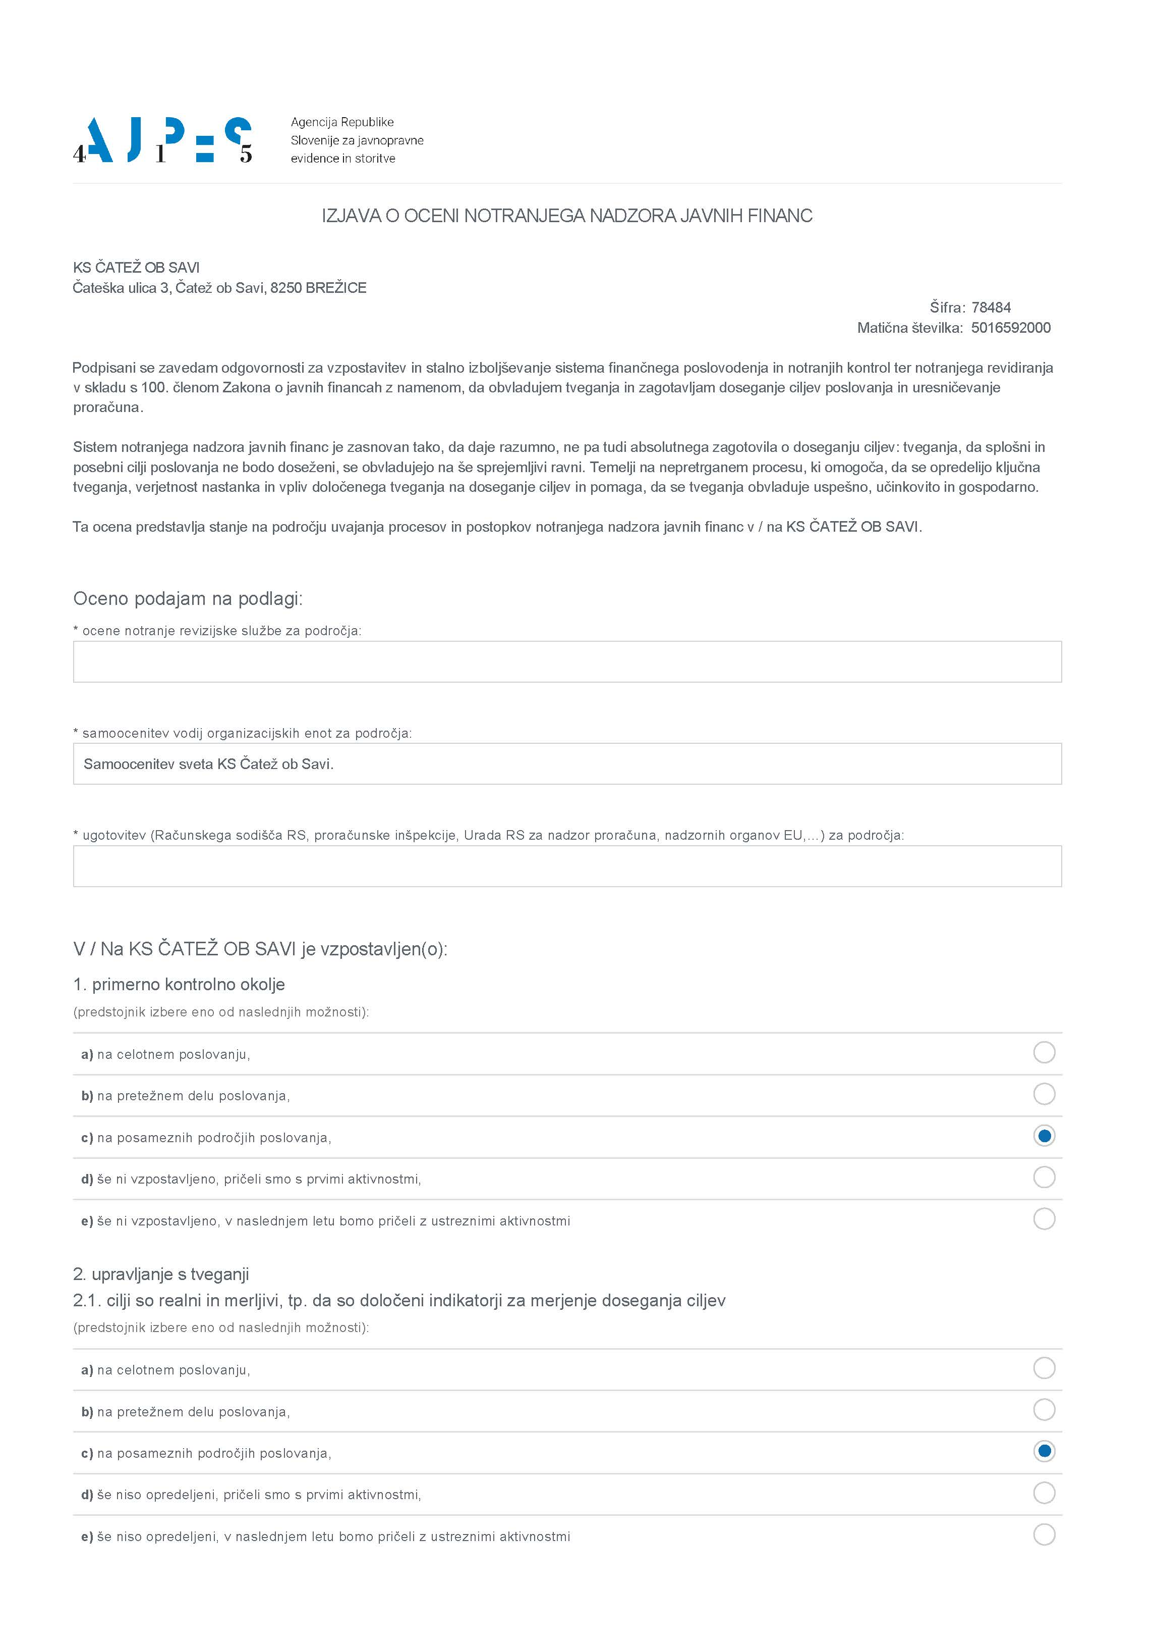
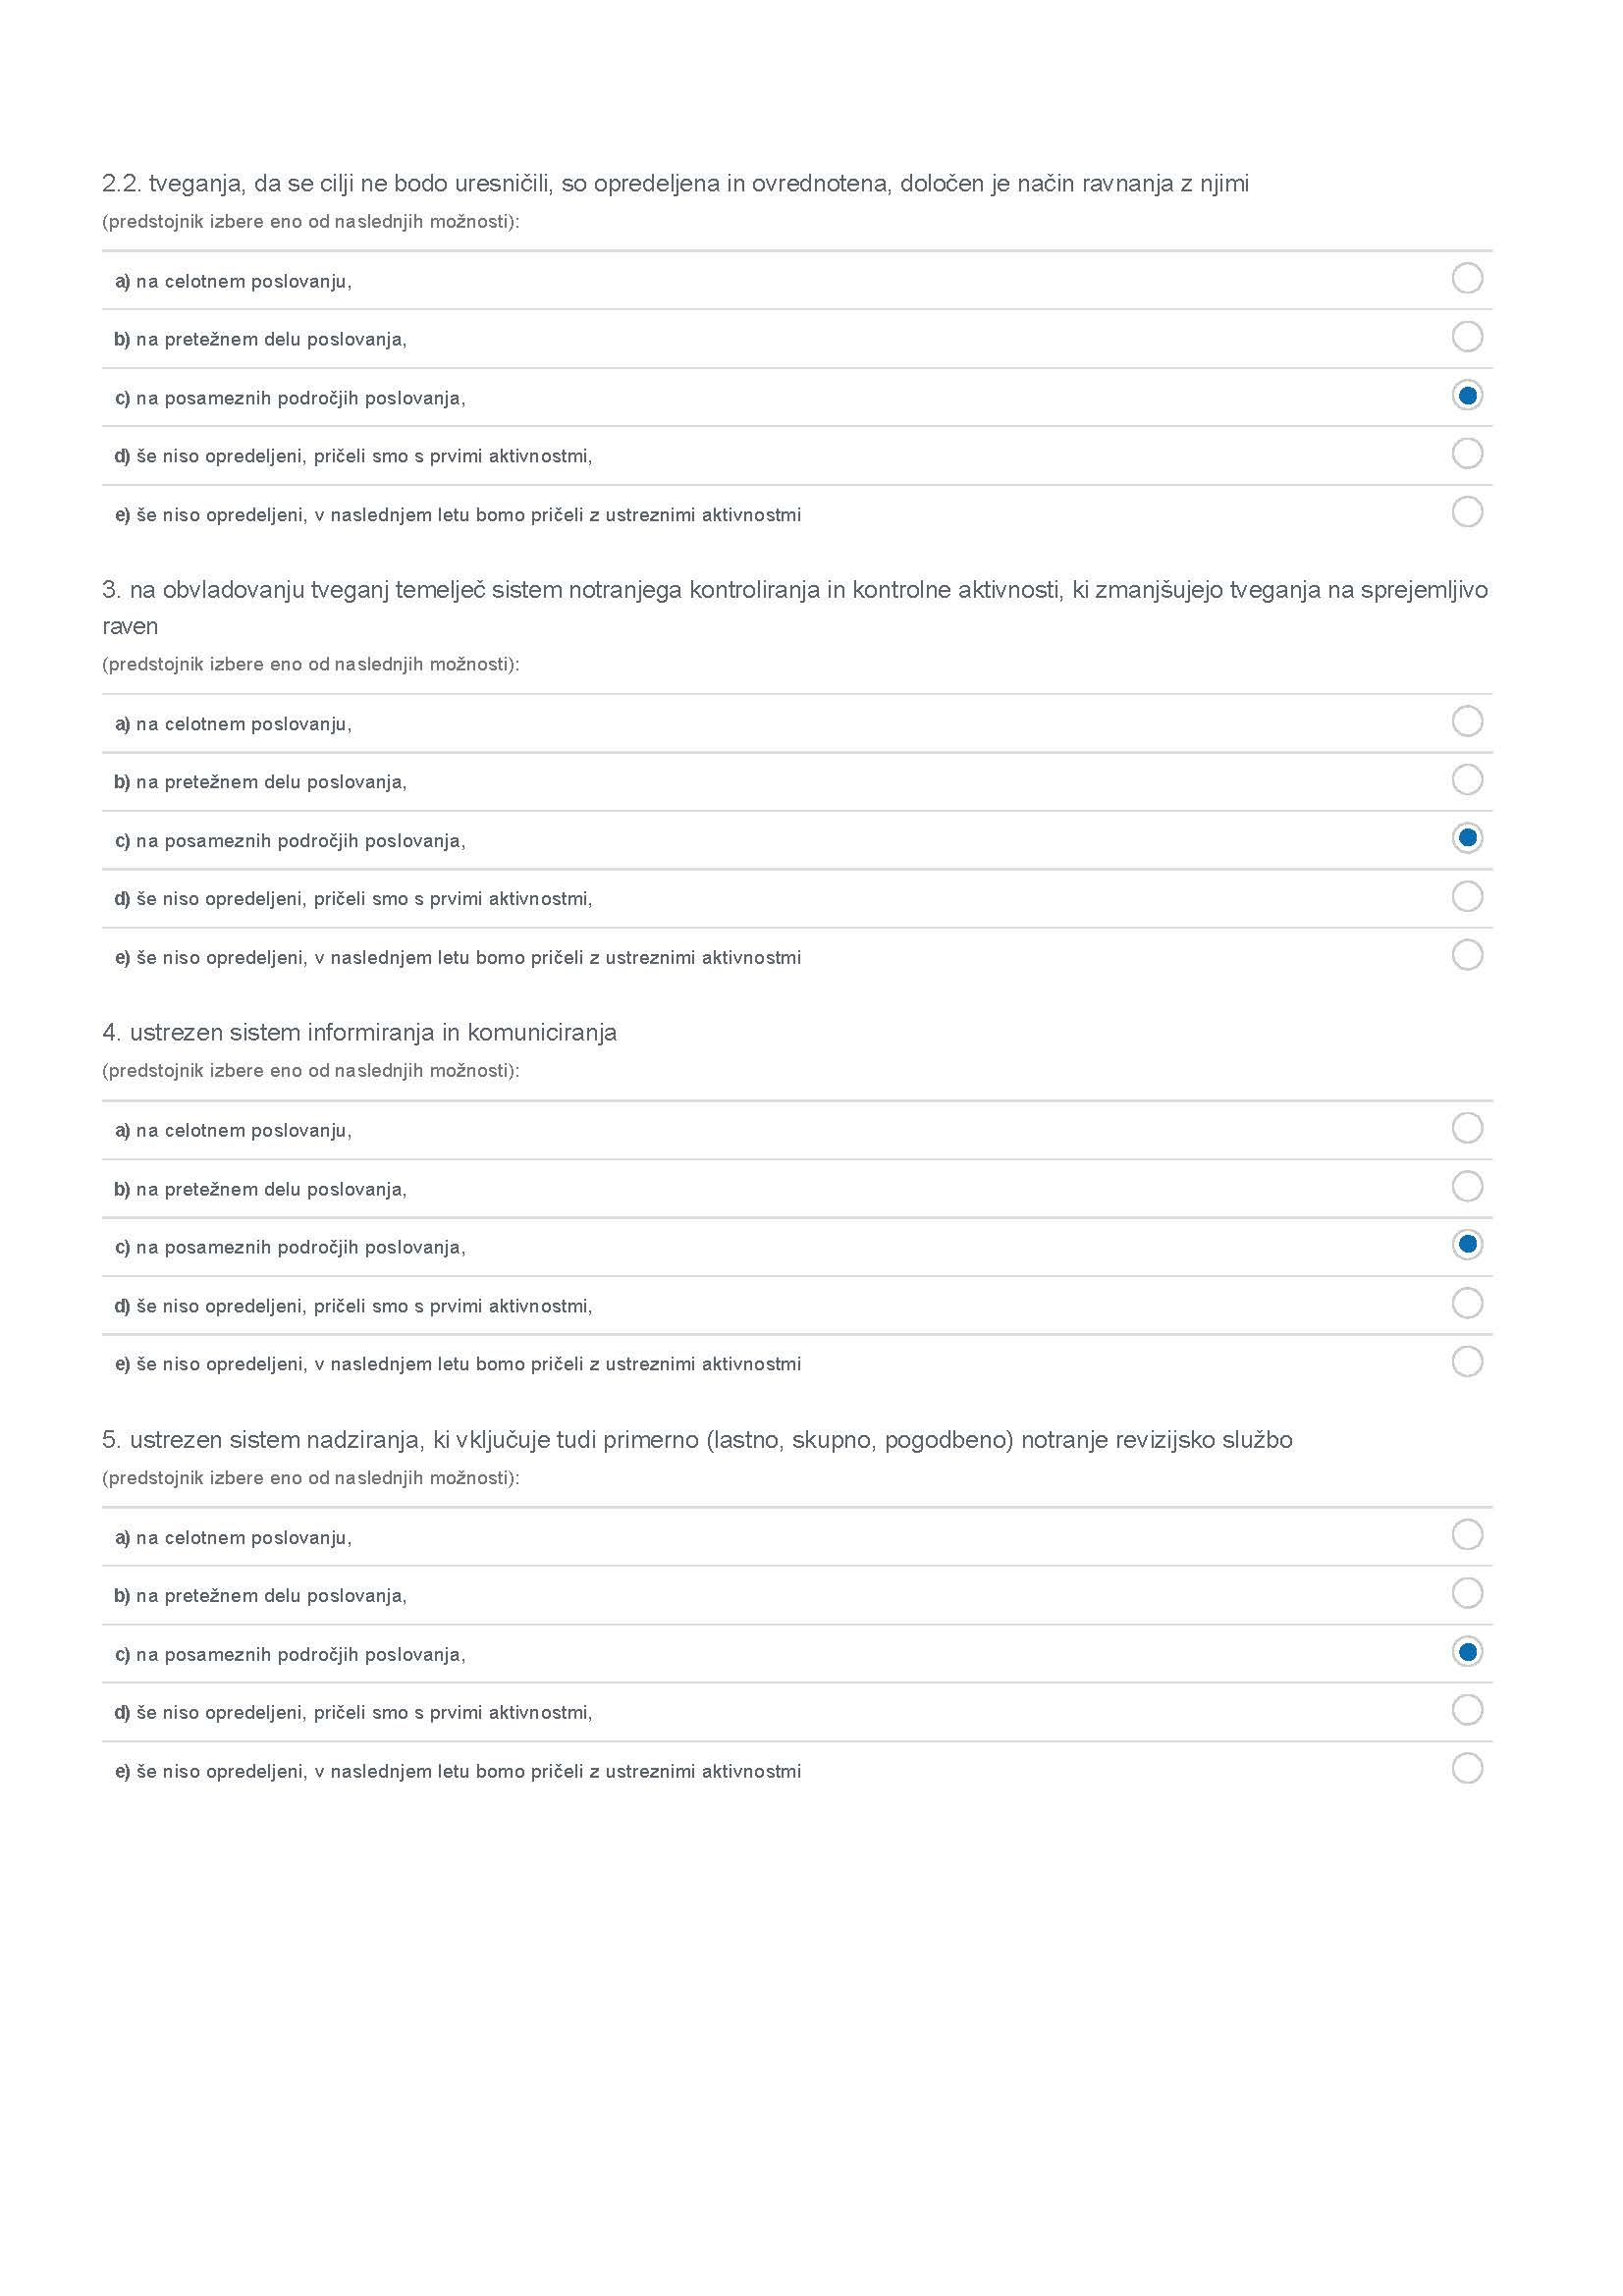

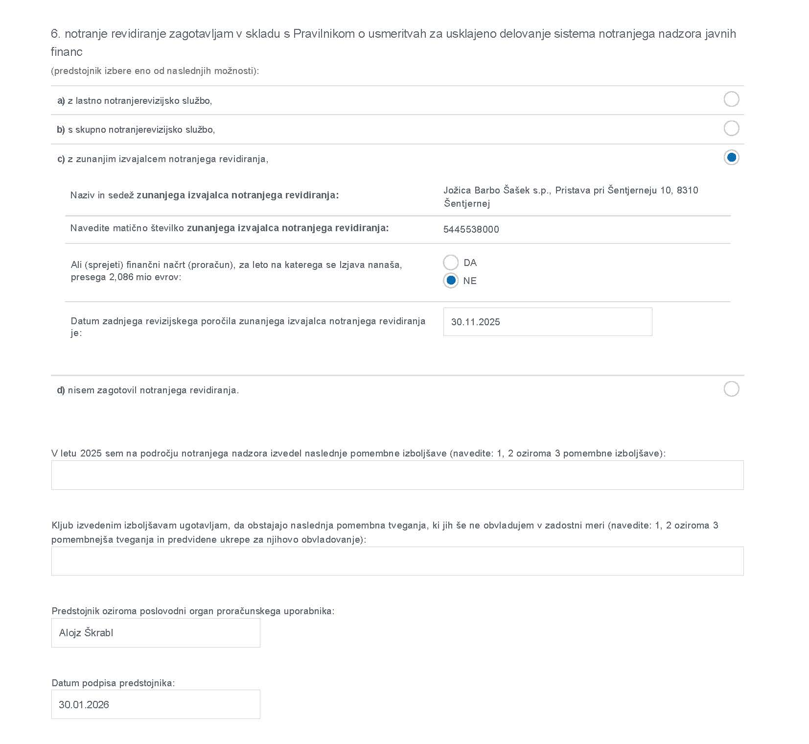

- OBRAZLOŽITEV PODATKOV IZ BILANCE STANJA

Podatki o stanju sredstev na računu neposrednega uporabnika
Stanje sredstev na računu KS na dan 31.12.2025 znaša 3.703,45 €, namenski presežek za pokopališče znaša 1.697,83 €, namenskih sredstev od pokopališča, ki so bila porabljena za delovanje KS so bila v letu 2025 vrnjena.
Neporabljena sredstva se bodo v letu 2026 porabila v skladu s finančnim načrtom za leto 2026.
KS ni imela sredstev v blagajni, saj nima blagajniškega poslovanja ter ni imela začasno prostih sredstev, ki bi bili naloženi kot depoziti v banke.
Podatki o terjatvah iz naslova dolgoročnih naložb in posojil z navedbo večjih prejemnikov sredstev
Krajevna skupnost nima terjatev iz naslova dolgoročnih naložb in posojil.

Podatki o povečanju ali zmanjšanju lastnih opredmetenih osnovnih sredstev
Skupna vrednost osnovnih sredstev na dan 31.12.2025 znaša 143.942,21 €. Od tega je vrednost nepremičnin 137.118,66 € in vrednost opreme 6.823,55 €.
Po predlogu inventurne komisije se je v letu 2025 odpisalo za 88,23 € drobnega inventarja.

Podatki o povečanju ali zmanjšanju terjatev za sredstva dana v upravljanje z navedbo večjih prejemnikov teh sredstev
Krajevna skupnost nima terjatev za sredstva dana v upravljanje.

Podatki o neplačanih terjatvah iz preteklega leta
Stanje neplačanih terjatev na dan 31.12.2025 na kontu skupine 12 - Kratkoročne terjatve do kupcev v državi znaša 873,00 € ter stanje neplačanih ne zapadlih terjatev na kontu skupine 14 – Kratkoročne terjatve do proračunskih uporabnikov 6,65 €.

Podatki o neplačanih obveznostih iz preteklega leta
Stanje neplačanih obveznosti na dan 31.12.2025 na kontu skupine 22 - Kratkoročne obveznosti do dobaviteljev znaša 1.945,88 € in na kontu skupine 24 - Kratkoročne obveznosti do proračunskih uporabnikov znaša 725,88 € od tega je za 724,38 € obveznosti do Občine Brežice za neporabljena proračunska sredstva..

Podatki o pogodbah o najemu, pri katerih lastninska pravica preide oziroma lahko preide iz najemodajalca na najemnika ter podatke o blagovnih kreditih
Krajevna skupnost nima takih pogodb.

Čatež ob Savi, 25.2.2026 Predsednik KS
Alojz Škrabl

KRAJEVNA SKUPNOST
ČATEŽ ob SAVI
Čateška ulica 3

AJPES KRŠKO
Cesta 4.julija 42
8270 K R Š K O

Datum:25.2.2025

Pojasnila in razkritje podatkov izkazanih v bilanci stanja, izkazu prihodkov in odhodkov ter prilogah k izkazoma za leto 2025

V skladu s Pravilnikom o sestavljanju letnih poročil za proračun, proračunske uporabnike in druge osebe javnega prava podajamo naslednja pojasnila računovodskih informacij:

- KS ni razmejevala prihodkov in odhodkov na dejavnost javne službe ter dejavnost prodaje blaga in
storitev na trgu.
- Dolgoročne rezervacije niso bile oblikovane, ne porabljene.
- Ustvarjen je presežek odhodkov nad prihodki v vrednosti 1.838,31 €. Izkazan presežek odhodkov nad prihodki se pokriva s presežkom prihodkov preteklih let.
- Ni zalog.
- Neporavnane zapadle terjatve znašajo 159,00 € in so v postopku izterjave.
- Neporavnanih zapadlih obveznosti ni.
- Viri sredstev, uporabljeni za vlaganja v opredmetena osnovna sredstva so lastna sredstva.
- Ni prostih denarnih sredstev.
- Ni bilo pomembnejših sprememb stalnih sredstev.
- Na kontih zunaj bilančne evidence ni postavk.
- KS nima pomembnejših opredmetenih osnovnih sredstev in neopredmetenih sredstev, ki
so že v celoti odpisana, pa se še vedno uporabljajo za opravljanje dejavnosti.
- Ni drugih pomembnih informacij za predstavitev poslovanja in premoženjskega stanja KS.

Predsednik sveta KS:
Alojz Škrabl

